Онлайн-уроки финансовой грамотности
в филиале МБОУ СОШ с. Махалино-ООШ с. Сюзюм

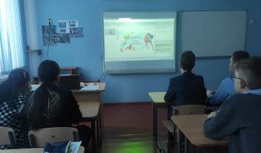
06 марта 2023 г. обучающиеся филиала МБОУ СОШ с. Махалино – ООШ с. Сюзюм приняли участие в онлайн-уроке финансовой грамотности по теме "Как защититься от кибермошенничества. Правила безопасности в киберпространстве".
С развитием технологий все больше финансовых услуг можно получить в электронном виде, через Интернет и мобильные приложения. Вместе с этим развивается и киберпреступность, которая считается одной из главных проблем XXI века. Мы все больше используем мобильные телефоны, смартфоны, компьютеры для того, чтобы удаленно управлять своими счетами и картами. При этом зачастую забываем о безопасности и правилах поведения в виртуальном пространстве, чем и пользуются мошенники.
На уроке ученики получили полезную информацию о правилах работы с электронной почтой, банковскими картами. Теоретический материал о вирусах, фишинговых сайтапоможет ребятам защититься от кибермошенников. Дети узнали, что такое киберпространство, электронный банкинг. Познакомились с видами кибермошенничества: мошенничеством в Интернете, с банковскими картами, телефонным мошенничеством, и правилами безопасности в виртуальной среде. Как и на любом уроке, ученики активно работали и отвечали на интерактивные вопросы, предложенные специалистом Банка России. Участники получили много интересной и полезной информации.
